АРТИКУЛЯЦИОННАЯ ГИМНАСТИКА

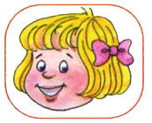
- Заборчик

Улыбнуться, с напряжением обнажив сомкнутые зубы.

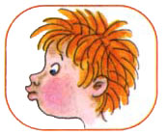
- Дудочка

1. С напряжением вытянуть вперед губы (зубы сомкнуты).
2. Выполнить динамические упражнения заборчик-дудочка
10-15 раз.

- Блинчик
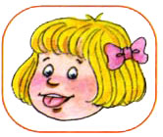
1. Улыбнуться.
2. Приоткрыть рот.
3.Положить широкий язык на нижнюю губу.
4. Удерживать под счет от 5 до 10.

- Маляр
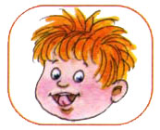
1. Губы в улыбке.
2. Приоткрыть рот.
3. Кончиком языка погладить («покрасить») небо, делая
движения языком вперед-назад.

- Иголочка

Вытянуть вперёд острый напряжённый язык.
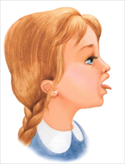

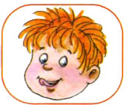
- Часики

1. Улыбнуться, открыть рот.
2. Кончик языка (как часовую стрелку)
переводить из одного уголка рта в другой.

- Качели

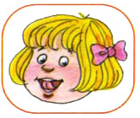
1. Улыбнуться.
2. Приоткрыть рот, показать зубы.
3. Кончик языка упереть за верхние зубы
(удерживать под счет).
4. Кончик языка упереть за нижние зубы
(удерживать под счет).
Поочередно менять положение.

- Орешки
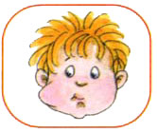
1. Рот закрыт.
2. Кончик языка с напряжением поочередно
упирается в щёки .
3. На щеках образуются твердые шарики - "орешки".

- Котик лакает молоко

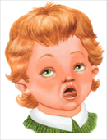

1. Улыбнуться.
2. Широко открыть рот.
3. Высунуть язык «чашечкой».
4. Совершать зачерпывающие движения языком.

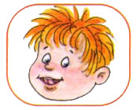
- Лошадка

1. Вытянуть губы.
2. Приоткрыть рот.
3. Поцокатъ "узким" языком
(как цокают копытами лошадки).
4. Лошадка спотыкается:
губы-«заборчик» - губы-«Дудочка» продолжаем цокать.

- Киска сердится

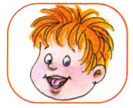
1. Губы в улыбке, рот открыт.
2. Кончик языка упирается в нижние зубы.
3. Выгнуть язык горкой, упираясь кончиком языка в
нижние зубы.
4. Покатили верхние зубки с горки «гладим киску»
со звуком «ссс», зубки закрыли в красивый забор «ссс…».

- Шарик
1. Надуть щёки.
2. Сдуть щёки.
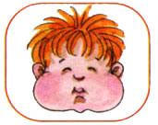
- Окошко

1. Открыть рот.
2. Закрыть рот.
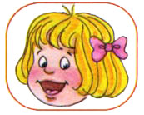
- Чистим зубки
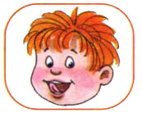
1. Улыбнуться.
2. Показать зубы, приоткрыть рот.
3. Кончиком языка поочередно «почистить»
нижние и верхние зубы.

